Học viên: Nguyến Thị Hà
Lớp K28 – Sinh học thực nghiệm

Câu hỏi: Chẩn đoán các bệnh do đột biến gen thường gặp ở người bằng các kỹ thuật phân tử
Bài Làm:
Đột biến gen là những thay đổi vĩnh viễn trong trình tự ADN tạo nên gen mới, sao cho đoạn trình tự này khác so với đoạn trình tự mà phần đông mọi người có. Các đột biến thay đổi về kích thước có thể tác động lên bất kì vị trí nào trong ADN, từ một cặp base cho đến một đoạn lớn của nhiễm sắc thể gồm nhiều gen.
Các đột biến gen được phân loại theo 2 nhóm chính:
Đột biến di truyền dị hợp do được kế thừa từ bố hoặc mẹ, biểu hiện suốt giai đoạn sống và tồn tại ở hầu hết mọi tế bào trong cơ thể. Những đột biến này được gọi là đột biến giao tử bởi vì nó xuất hiện trong tế bào trứng hoặc tinh trùng của cha mẹ hay còn gọi là các tế bào giao tử. Khi một trứng và một tinh trùng hợp nhất tạo thành một quả trứng đã được thụ tinh, quả trứng này nhận ADN từ cả cha và mẹ. Nếu ADN nhận được từ cha hoặc mẹ bị đột biến thì đứa bé sinh ra và lớn lên có đột biến này trong mỗi tế bào của chúng.
Đột biến sinh dưỡng xuất hiện tại một số thời điểm trong giai đoạn sống và chỉ biểu hiện lên những tế bào nhất định trong cơ thể, không phải có mặt trong toàn bộ các tế bào trong cơ thể. Những thay đổi này có thể do các yếu tố môi trường tác động như các tia bức xạ cực tím từ ánh sáng mặt trời, hoặc có thể do ADN sao chép sai trong quá trình phân bào. Đột biến tế bào sinh dưỡng (những tế bào khác trứng và tinh trùng) không truyền lại cho thế hệ sau.
Các bệnh do đột biến gen và chẩn đoán phân tử
- Hemogolobin và các bệnh liên quan
Sự thay đổi di truyền (đột biến do thay thế hoặc mất những nucleotide mã hóa cho acid amin tổng hợp chuỗi) trong gen globin gây ra sự thay đổi protein globin, dẫn đến Hemoglobin bị thay đổi cấu trúc, chẳng hạn như tạo hemoglobin S, gây ra tế bào hình liềm hoặc giảm sản xuất chuỗi globin (gây ra bệnh thalassemia)
  - Bệnh Hemoglobin
Hemoglobin (huyết sắc tố) là protein chiếm ưu thế trong hồng cầu và chịu trách nhiệm vận chuyển oxy, carbon dioxide và proton giữa phổi và các mô. Hemoglobin được tạo từ phần nhân hem (chứa sắt) và phần protein (gồm các chuỗi globin). Protein Globin bao gồm các chuỗi acid amin, các chuỗi globin khác nhau được đặt tên là alpha, beta, delta và gamma.

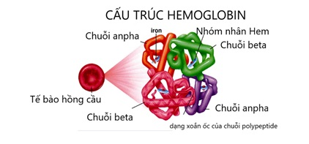
Hình 1: Cấu trúc phân tử Hemoglobin bình thường (gồm 2 chuỗi anpha (a) và 2 chuỗi beta (b) kết hợp với 4 nhóm nhân Heme chứa sắt)
Sự thay đổi di truyền (đột biến do thay thế hoặc mất những nucleotide mã hóa cho acid amin tổng hợp chuỗi) trong gen globin gây ra sự thay đổi protein globin, dẫn đến hemoglobin bị thay đổi cấu trúc, chẳng hạn như tạo hemoglobin S, gây ra tế bào hình liềm hoặc giảm sản xuất chuỗi globin (gây ra bệnh thalassemia).
  - Các dạng Hemoglobin (Hb) bất thường:
Hb bất thường là một dạng biến thể của Hb thường được di truyền và có thể gây ra rối loạn về máu (bệnh huyết sắc tố - hemoglobinopathy). Có nhiều dạng Hb bất thường đã được xác định, bảng dưới đây mô tả một số loại Hb:
- 1, Hemoglobin S (còn gọi là thiếu máu hồng cầu hình liềm):
Thành phần: 2 chuỗi alpha (a) bình thường; 2 chuỗi beta (b) bất thường (do sự thay thế acid amin Valin thay cho acid amin Glutamic ở vị trí số 6 của chuỗi beta globin).
Đặc điểm chính: Tế bào hồng cầu biến dạng và có dạng hình liềm khi lượng oxy giảm (như khi tập thể dục hoặc phổi bị nhiễm trùng). * Các tế bào hồng cầu hình liềm cứng và có thể chặn các mạch máu nhỏ, gây đau, giảm lưu thông và cung cấp oxy đồng thời rút ngắn thời gian sống của hồng cầu.
- Hemoglobin E
Thành phần: Là biến thể của Hb, gây ra bởi sự thay thế acid amin Lysine thay cho acid amin Glutamic ở vị trí 26 của chuỗi beta globin.
Đặc điểm chính: Dạng có 2 bản sao (đồng hợp tử Hb E) thường bị thiếu máu tán huyết nhẹ (mild hemolytic anemia), hồng cầu nhỏ (microcytic) và lách to nhẹ. Dạng có 1 bản sao của gen Hb E không gây ra các triệu chứng trừ khi nó được kết hợp với một đột biến khác, chẳng hạn như beta thalassemia.
- Hemoglobin C
Thành phần: Là biến thể của Hb, gây ra bởi sự thay thế acid amin Lysine thay cho acid amin Glutamic ở vị trí số 6 của chuỗi beta globin.

Đặc điểm chính:

Ghi chú: Không có triệu chứng (nếu có 1 bản sao). *Thiếu máu nhẹ, lách to nhẹ đến trung bình (nếu có hai bản sao)

- Tế bào hình liềm - Bệnh Hemoglobin D
Thành phần: Thừa hưởng một bản sao của hemoglobin S và một trong các gen hemoglobin D-Los Angeles (hoặc D-Punjab).
Đặc điểm: Những người này có thể thỉnh thoảng bị liềm và thiếu máu tán huyết vừa phải.
- Hemoglobin E - beta thalassemia
Thành phần: Dị hợp tử với Hb E và beta (b) Thalassemia
Đặc điểm: Mức độ thể hiện khác nhau từ nhẹ (hoặc không triệu chứng) đến nghiêm trọng, phụ thuộc vào đột biến beta Thalassemia.
- Hemoglobin S - beta Thalassemia (hay còn gọi là tế bào hình liềm - beta Thalassemia)
hành phần: Có hai dạng: * Tế bào hình liềm - b+ Thalassemia; * Tế bào hình liềm - b0 Thalassemia

Đặc điểm: Những người có tế bào hình liềm - b0 thalassemia có xu hướng có nhiều tế bào bị bệnh không thể phục hồi hơn, gặp nhiều vấn đề về mạch máu và thiếu máu nghiêm trọng hơn so với những người có tế bào hình liềm - b+ thalassemia.
  - Các xét nghiệm sàng lọc và chẩn đoán các bệnh Hemoglobin:
Xét nghiệm chẩn đoán các bệnh hemoglobin là các xét nghiệm tìm ra các vấn đề bất thường của tế bào hồng cầu như đánh giá các thông số huyết sắc tố hồng cầu, các gen liên quan đến quá trình đột biến. Mỗi kết quả của xét nghiệm sẽ cung cấp mỗi khía cạnh thông tin củng cố lẫn nhau để các bác sĩ lâm sàng đưa ra các thông tin quan trọng về các huyết sắc tố Hb có thể có mặt ở mỗi cá thể bệnh nhân.
* Phết tế bào ngoại vi (Blood smear; a peripheral smear): vết máu mỏng được quan sát dưới kính hiển vi để đánh giá các chỉ tiêu của hồng cầu như:
Quan sát thấy | Phân loại
Nhỏ hơn bình thường | Microcytic
Nhẹ hơn bình thường | Hypochromic
Thay đổi kích thước và hình dạng | Anisocytosis; poikilocytosis (ví dụ các tế bào hình liềm)

* Đánh giá bệnh huyết sắc tố Hb (Hemoglobinopathy evaluation): bao gồm các xét nghiệm xác định loại và đo số lượng tương đối của các loại Hb khác nhau có trong các tế bào hồng cầu của một cá nhân, giúp chẩn đoán sự kết hợp của các biến thể Hb và bệnh thalassemia (dị hợp tử).

* Xét nghiệm di truyền (Genetic testing): để xác định các đột biến trong các gen sản xuất alpha và beta globin. Nghiên cứu phả hệ có thể đánh giá tình trạng người mang mầm bệnh và các loại đột biến xuất hiện ở các thành viên khác trong gia đình.
II. Bệnh mù màu
Bệnh mù màu hay còn gọi là rối loạn sắc giác hay loạn sắc giác. Đây là một bệnh về mắt làm cho người ta có thể nhìn rõ mọi vật nhưng không phân biệt được một số màu sắc.
Nguyến nhân: + Bệnh mù màu là một bệnh di truyền có liên quan đến cặp nhiễm sắc thể giới tính (cặp này ở nữ là XX, ở nam là XY). Bệnh phát sinh do đột biến hoặc thiếu một gen trên nhiễm sắc thể X, làm rối loạn tế bào cảm thụ ánh sáng ở mắt cần để phân biệt màu sắc. Gen này là “gen lặn”. Người con trai nào nhận được ở mẹ loại gen này thì không thể phân biệt được màu sắc, vì nhiễm sắc thể Y không có gen màu sắc trội để lấn át gen mù màu.
+ Còn phụ nữ chỉ mắc bệnh này nếu có 2 gen mù màu: một của mẹ và một của bố mắc bệnh truyền cho. Nếu người phụ nữ chỉ có một gen bệnh thì chưa việc gì, vì gen màu sắc ở nhiễm sắc thể còn lại đủ át gen bệnh. Điều đó giải đáp vì sao các thống kê đều cho hay nam giới mắc chứng mù màu có tỷ lệ cao hơn nhiều so với nữ.

+ Bệnh mù màu là một bệnh di truyền có liên quan đến cặp nhiễm sắc thể giới tính (cặp này ở nữ là XX, ở nam là XY). Bệnh phát sinh do đột biến hoặc thiếu một gen trên nhiễm sắc thể X, làm rối loạn tế bào cảm thụ ánh sáng ở mắt cần để phân biệt màu sắc. Gen này là “gen lặn”. Người con trai nào nhận được ở mẹ loại gen này thì không thể phân biệt được màu sắc, vì nhiễm sắc thể Y không có gen màu sắc trội để lấn át gen mù màu.
+ Còn phụ nữ chỉ mắc bệnh này nếu có 2 gen mù màu: một của mẹ và một của bố mắc bệnh truyền cho. Nếu người phụ nữ chỉ có một gen bệnh thì chưa việc gì, vì gen màu sắc ở nhiễm sắc thể còn lại đủ át gen bệnh. Điều đó giải đáp vì sao các thống kê đều cho hay nam giới mắc chứng mù màu có tỷ lệ cao hơn nhiều so với nữ.
- Chấn đoán phân tử:
Chẩn đoán trước sinh: Chọc ối ; sinh thiết rau
Chẩn đoán sau sinh: ét nghiệm đánh giá khả năng phân biệt màu sắc: Bệnh nhân được yêu cầu nhìn vào bảng có các hình chấm và tìm ra chấm màu đỏ.

Xét nghiệm sắp xếp màu sắc tương đồng: Bệnh nhân được sắp xếp các màu sắc theo thứ tự tương đồng.
- Tật di truyền có túm lông ở tai và dính liền ngón tay 2,3
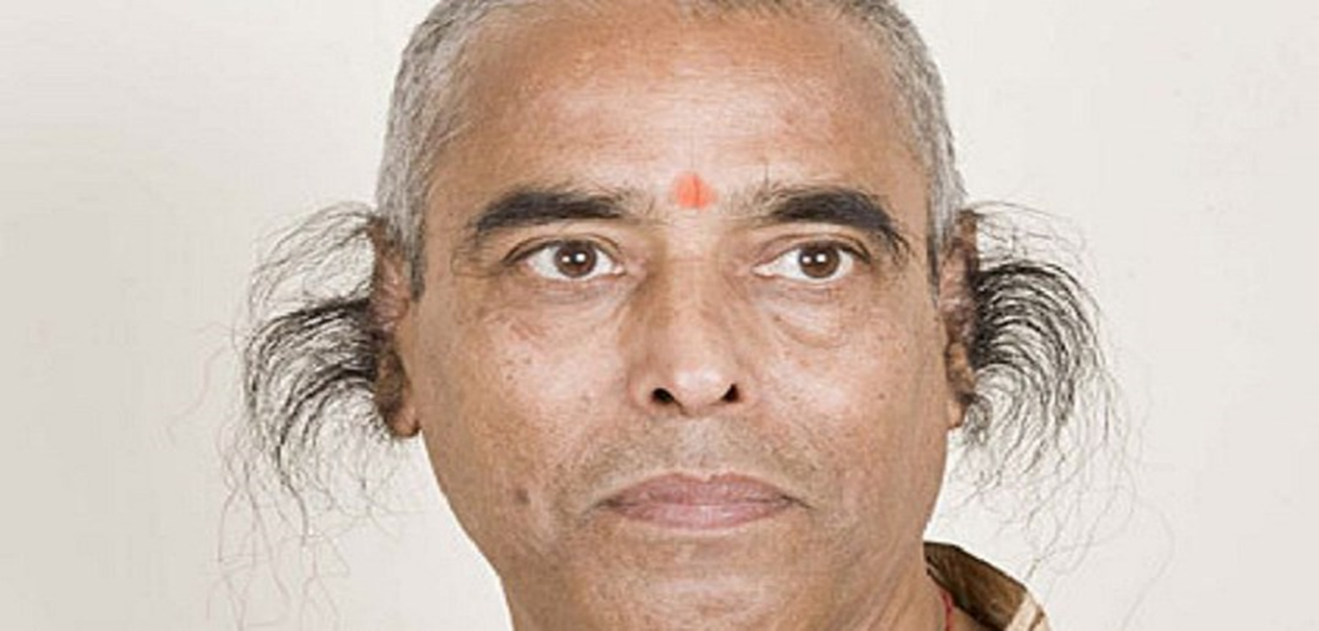

- Nguyên nhân
Đây A một dạng tật di truyền ở người, do đột biến gen trên nhiễm sắc thể Y gây ra này.
- Biểu hiện
Xuất hiện những túm lông ở tai
Ngón tay số 2,3 bị dính liền vào nhau
Phòng bệnh và khả năng di truyền
Hai dị tật này chỉ có thể gặp ở nam giới. Người bố có tật này thì chắc chắn sinh ra con trai cũng sẽ bị tật giống như bố.
Chẩn đoán :
Thường là chụp Xquang
Đôi khi xét nghiệm di truyền
Thông thường, Xquang được thực hiện để xác định xương nào có liên quan. Khi các khuyết tật xuất hiện có tính chất gia đình hoặc nghi ngờ một hội chứng di truyền, phần khám cũng nên bao gồm đánh giá kỹ lưỡng các dị tật về thể chất, nhiễm sắc thể và di truyền khác. Khi có thể, việc đánh giá của một nhà di truyền học lâm sàng là rất hữu ích.
- Các bệnh rối loạn bẩm sinh về trao đổi chất
1. Bệnh Phenylceton
Gen gây bệnh Phenylceton niệu ở người là gen lặn, bị đột biến do thiếu enzyme Phenylalanine Hydroxylase được tạo ra ở gan với chức năng chuyển axit amin Phenylalanine thành Tyrosine, kết quả là nồng độ Phenylalanyl trong máu rất cao gây ra bệnh Phenylceton niệu ở người
những ảnh hưởng đến sức khỏe của người bệnh, cụ thể là nếu không kiểm soát lượng axit amin Phenylalany những ảnh hưởng đến sức khỏe của người bệnh, cụ thể là nếu không kiểm soát lượng axit amin Phenylalanyl có trong thức ăn vào cơ thể cũng như sự tích tụ của Phenylalanyl trong cơ thể thì sẽ làm cho trí não của trẻ bị chậm phát triển, tổn thương hệ thần kinh và một số bộ phận khác trong cơ thể.
yl có trong thức ăn vào cơ thể cũng như sự tích tụ của Phenylalanyl trong cơ thể thì sẽ làm cho trí não của trẻ bị chậm phát triển, tổn thương hệ thần kinh và một số bộ phận khác trong cơ thể
Xét Nghiệm chẩn đoán
Xét nghiệm bệnh Phenylceton niệu là xét nghiệm nhằm kiểm tra xem trẻ sơ sinh khi sinh ra có enzyme Phenylalanine Hydroxylase trong máu để xúc tác chuyển hóa Phenylalanine thành Tyrosine hay không.
Xét nghiệm bệnh Phenylceton niệu được thực hiện bằng cách lấy mẫu máu ở vị trí gót chân của trẻ và được thực hiện ngay ngày đầu tiên sau khi chào đời, sau đó có thể thực hiện lại xét nghiệm để kiểm tra trong 1 đến 2 tuần đầu sau sinh.
2. Bệnh Alkapton niệu
- Cơ chế:
Những người mắc bệnh alcapton niệu có khiếm khuyết về enzyme homogentisate 1,2-dioxygenase dẫn đến sự bất thường trong quá trình chuyển hóa axit amin phenylalanine, dẫn đến sự tích lũy lũy tiến của acid homogentisate. Đây là một chất độc hại, được thu thập chủ yếu ở da và các mô liên kết của cơ thể. Đặc biệt, nó có mặt trong sụn khớp và làm hỏng nó từ từ.
Chẩn đoán phân tử:
Các xét nghiệm chẩn đoán được sử dụng cho mục đích này bao gồm sắc ký lớp mỏng (thin layer chromatography) và sắc ký giấy (paper chromatography). Cả nước tiểu và huyết tương được sử dụng để chẩn đoán.

